Tema 11
Problema 12.1– Identificarea parametrilor constanti

Se urmareste identificarea parametrilor fizici constanti ai unui motor de curent continuu:
- castigul (K)
- constanta de timp (T)
folosind date de intrare-ieșire și modele de identificare:
- ARX
- OE
- reprezentare pe stare.
Se compară performanțele modelelor, se analizează zgomotul (alb si colorat) si se dezvoltă mini-simulatoare MATLAB:
- ISLAB_12A
- ISLAB_12B
- ISLAB_12C.
Scopul este evaluarea preciziei estimarii parametrilor si a comportamentului sistemului în prezenta zgomotului.

- Rularea mini-simulatorului ISLAB_12A (existent) pentru modelele ARX și OE. Compararea preciziei și explicarea de ce ieșirea OE
OE - ISLAB_12A(0)
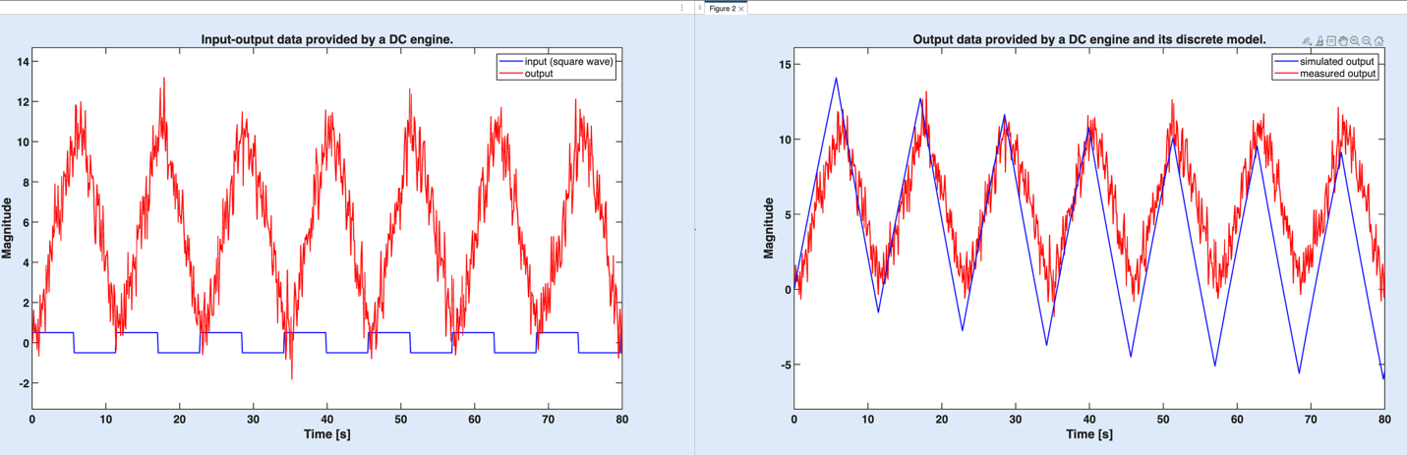
Modelul OE estimeaza parametrii fizici ai motorului cu o eroare relativ mica fata de valorile
reale.

Valoarea estimata pentru T este apropiata de valoarea reala, ceea ce arata ca modelul
reproduce corect dinamica sistemului.

Valoarea estimata pentru K prezinta o abatere mai mare din cauza zgomotului existent in
datele de identificare.

Iesirea simulata urmareste bine iesirea masurata, ceea ce indica o identificare corecta a
comportamentului principal al motorului.

Iesirea simulata are un aspect mai neted deoarece modelul reproduce partea determinista a
sistemului si nu componentele rapide ale zgomotului de masura.
ARX - ISLAB_12A(1)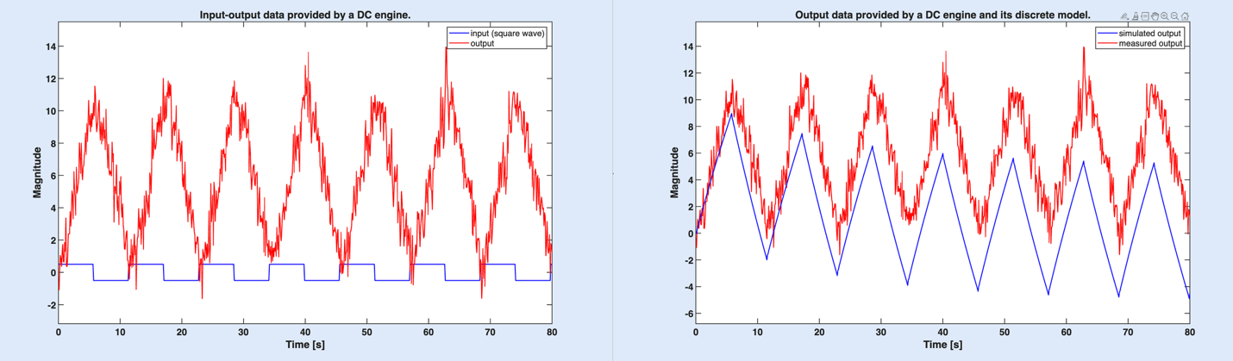
Modelul ARX este mai sensibil la zgomotul prezent in datele de identificare.

Se observa ca iesirea simulata nu mai urmareste la fel de bine iesirea masurata ca in cazul
modelului OE.

Estimarea parametrilor fizici este mai putin precisa, iar diferentele dintre iesirea simulata si
cea masurata sunt mai mari.

Modelul ARX introduce perturbatia direct in structura modelului, ceea ce il face mai sensibil
la variatiile zgomotoase ale semnalului.

Concluzie

Se observa ca modelul OE ofera o aproximare mai buna a comportamentului motorului de
curent continuu.
In cazul modelului OE, iesirea simulata urmareste mai bine iesirea masurata si are un aspect
mai neted.
Modelul ARX este mai influentat de zgomotul din datele de identificare, ceea ce conduce la
estimari mai putin precise ale parametrilor K si T.

ISLAB_12A->ISLAB_12B

% Plot colored noise
v = D.y - V.y ;
sigma2 = var(v) ;

figure(FIG),clf
fig_look(FIG,1.5) ;
plot(t,v,'-r') ;
FN = scaling(v) ;
axis([0 Tmax FN]) ;
title(['Colored noise v, sigma^2 = ' num2str(sigma2)]) ;
xlabel('Time [s]') ;
ylabel('v') ;
set(FIG,'DefaultTextHorizontalAlignment','left') ;
legend(['sigma^2 = ' num2str(sigma2)]) ;
FIG = FIG+1 ;
% .........................................

- Modificarea simulatorului în ISLAB_12B pentru a afișa graficul zgomotului colorat v = y_mas - y_sim și calculul dispersiei acestuia (sigma^2).

OE - ISLAB_12B(0)

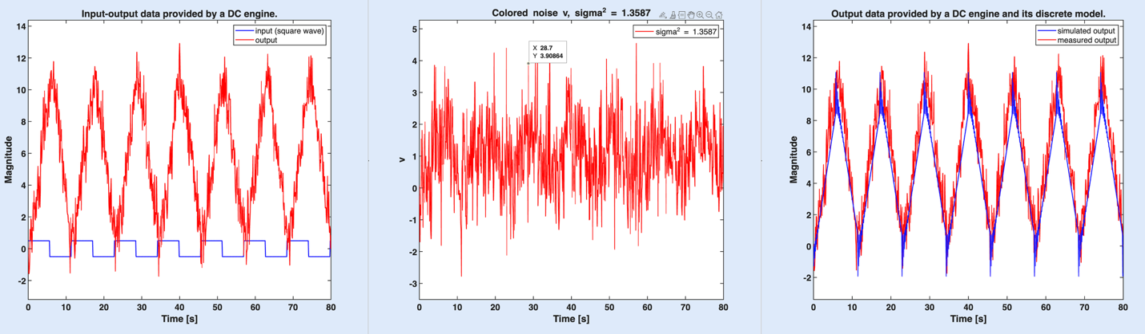
K real = 4
K estimat = 3.2083
T real = 0.5
T estimat = 0.4762
sigma^2 = 1.387
Pentru modelul OE, parametrii fizici estimati sunt apropiati de valorile reale ale motorului: K estimat = 3.2083
fata de 4 si T estimat = 0.4762 fata de 0.5.

Diferenta dintre iesirea masurata si iesirea simulata reprezinta zgomotul colorat v. In acest
caz, dispersia obtinuta este sigma^2 = 1.387

Valoarea redusa a dispersiei arata ca eroarea dintre model si sistemul real este mica. Deci
modelul OE reproduce bine dinamica principala a motorului de curent continuu.

Se observa ca iesirea simulata urmareste forma iesirii masurate, dar fara variatiile rapide
produse de zgomot. Acest lucru confirma ca modelul identifica partea utila a sistemului, nu
zgomotul de masur

Pentru aceasta rulare, modelul OE poate fi considerat adecvat pentru identificarea
parametrilor fizici ai motorului.

ARX - ISLAB_12B(1)
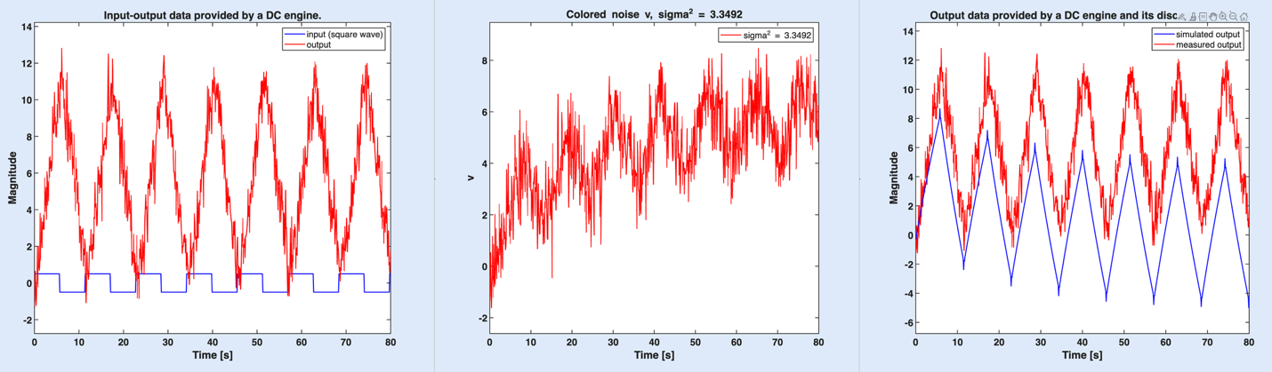
K = 3.3825
T = 0.1793
sigma^2 = 3.3492

Pentru modelul ARX, se observa diferente mai mari intre iesirea simulata si iesirea masurata.

Zgomotul colorat v are variatii si amplitudini mai mari, iar dispersia obtinuta este sigma^2 = 3.3492.

Iesirea simulata urmareste mai slab evolutia iesirii masurate, mai ales in zonele de variatie
rapida ale semnalului.

Concluzie

Comparind cele doua modele, se observa ca modelul OE reproduce mai bine dinamica
motorului de curent continuu.

In cazul OE, iesirea simulata urmareste mai bine iesirea masurata, iar zgomotul colorat are
variatii mai mici si o dispersie mai redusa.

Pentru modelul ARX, diferentele dintre iesirea simulata si cea masurata sunt mai mari, iar
dispersia zgomotului colorat este mai ridicata.

Rezultatele obtinute arata ca modelul OE este mai putin sensibil la zgo motul din datele de
identificare si ofera o estimare mai precisa a parametrilor fizici K si T.

c. Completarea ISLAB_12B cu o secțiune de identificare a zgomotului colorat folosind 20 de modele:
* 10 modele ARMA (folosind armax).
* 5 modele AR (folosind levinson).
* 5 modele MA (folosind armax cu na=0).
* Alegerea celui mai bun model (minimul dispersiei zgomotului alb lambda^2 și afișarea rezultatelor.

OE - ISLAB_12BC(0)

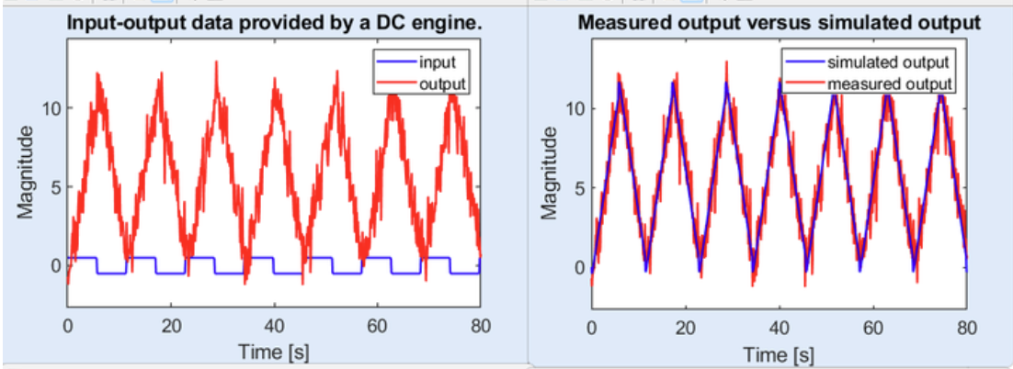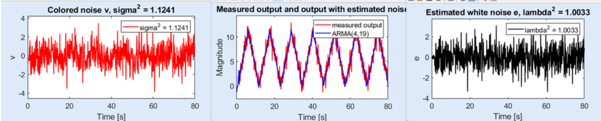
K real = 4.0000
K estimat = 3.9896
T real = 0.5000
T estimat = 0.3478
Dispersia zgomotului colorat: sigma^2 = 1.1241
Dispersia zgomotului alb: lambda^2 = 1.0033
Model de zgomot ales: ARMA(4,19)
Pentru cazul OE, modelul util reproduce bine iesirea masurata, iar dupa identificarea
zgomotului colorat se obtine modelul de zgomot ARMA(4,19).

Zgomotul colorat v are dispersia sigma^2 = 1.1241.

Dupa filtrarea zgomotului colorat se obtine zgomotul alb e, cu dispersia lambda^2 = 1.0033.

Pe graficul 4 se observa ca iesirea simulata cu zgomot estimat se apropie mai bine de iesirea
masurata.

Zgomotul alb e are variatii mai rapide si mai neregulate decit zgomotul colorat v, ceea ce arata
ca modelul ARMA a extras partea corelata a zgomotului.

ARX - ISLAB_12BC(1)

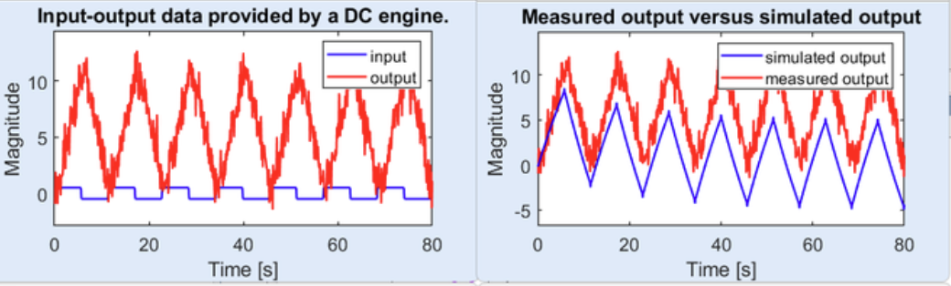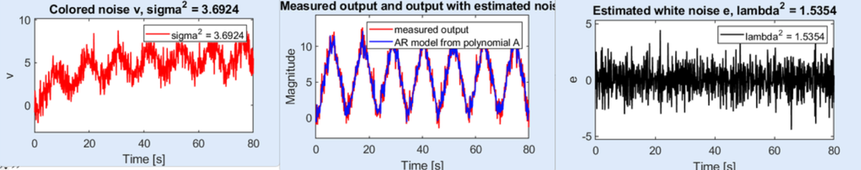
K real = 4.0000
K estimat = 3.3567
T real = 0.5000
T estimat = 0.1332

Dispersia zgomotului colorat: sigma^2 = 3.6924

Dispersia zgomotului alb: lambda^2 = 1.5354

Model de zgomot folosit: model AR obtinut din polinomul A al modelului ARX

Pentru modelul ARX, iesirea simulata se indeparteaza mai mult de iesirea masurata fata de
cazul OE.

Zgomotul colorat v are variatii mai mari, iar dispersia sigma^2 = 3.6924 este ridicata.

Dupa aplicarea filtrului AR din polinomul A, se obtine zgomotul alb e, cu dispersia lambda^2 =
1.5354.

Zgomotul colorat v prezinta variatii mai lente si dependente intre valori succesive, deoarece
este influentat de dinamica sistemului si de filtrul de zgomot.

Zgomotul alb e are variatii rapide si neregulate, ceea ce arata ca valorile sale sunt aproximativ
necorelate.

Prin modelarea zgomotului colorat, componenta corelata a perturbatiei este extrasa, iar
semnalul ramas se apropie de un zgomot alb.

Comparind cele doua modele, se observa ca modelul OE impreuna cu filtrul de zgomot ARMA
reproduce mai bine comportamentul sistemului in conditii de zgomot.

Pentru OE, parametrii estimati sunt mai apropiati de valorile reale, iar dispersia zgomotului
colorat si a zgomotului alb este mai mica.

In cazul ARX, diferentele dintre iesirea simulata si cea masurata sunt mai mari, iar zgomotul
colorat are variatii mai puternice si o dispersie mai ridicata.

Se observa de asemenea diferentele dintre zgomotul colorat v si zgomotul alb e. Zgomotul
colorat are o evolutie mai lenta si corelata in timp, in timp ce zgomotul alb are variatii rapide
si neregulate, fara o structura evidenta.

Rezultatele obtinute arata ca modelul OE cu filtru de zgomot este mai potrivit pentru
simularea procesului in prezenta zgomotului.
- Implementarea ISLAB_12C pentru identificarea pe stare folosind funcțiile n4sid și pem. Studierea influenței constantelor alpha și beta (alese liber).
n4sid - ISLAB_12C(0)
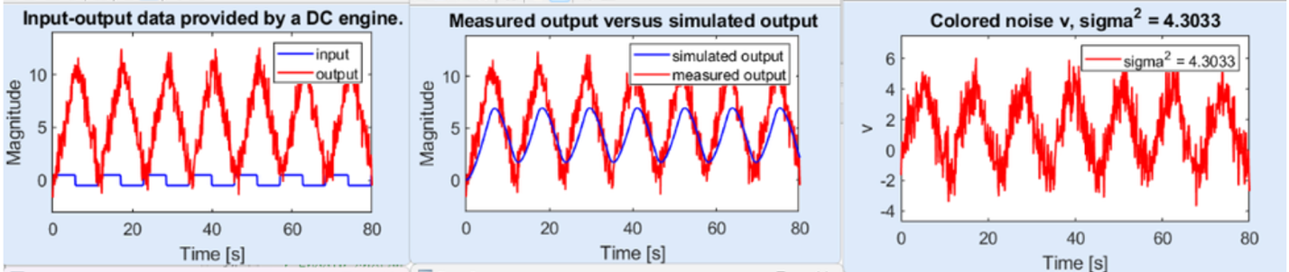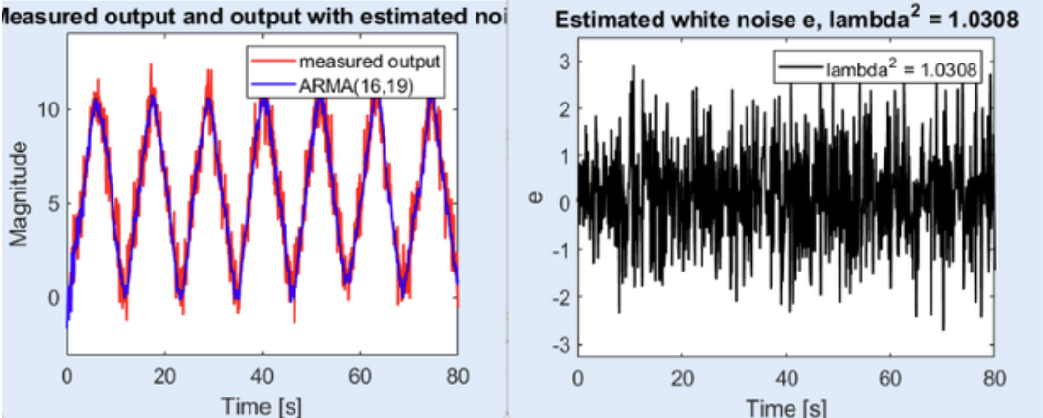
alpha = 0.5
beta = 0.5K real = 4.0000
K estimat = 3.0403
T real = 0.5000
T estimat = 1.7067
Model ARMA ales: ARMA(16,19)
lambda^2 = 1.0308
sigma^2 = 4.3033

Pentru metoda n4sid, iesirea simulata urmareste forma generala a iesirii masurate, dar
estimarea parametrilor fizici nu este foarte precisa.

Dupa identificarea zgomotului exogen cu un model ARMA(16,19), iesirea corectata se apropie
mai bine de iesirea masurata.

Zgomotul alb estimat e are variatii rapide si dispersie mai mica decat zgomotul colorat v.

pem - ISLAB_12C(1)
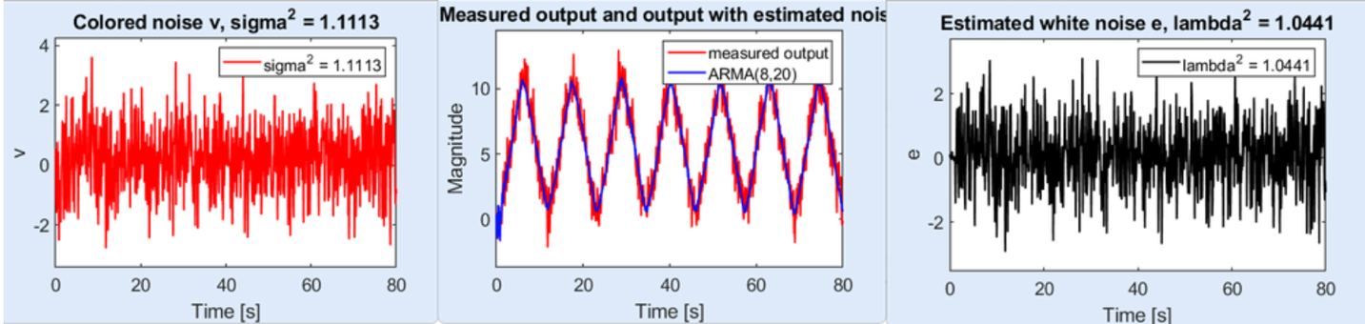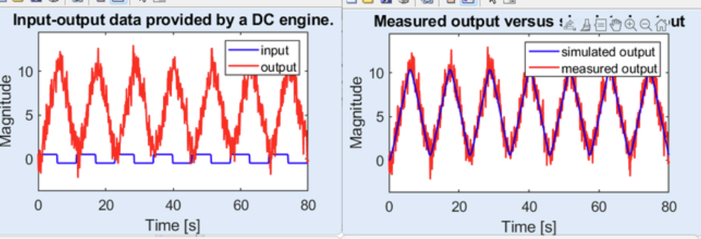
alpha = 0.5
beta = 0.5K real = 4.0000
K estimat = 3.8411
T real = 0.5000
T estimat = 0.4381

Dispersia zgomotului colorat: sigma^2 = 1.1113

Model de zgomot exogen ales: ARMA(8,20)

Dispersia zgomotului alb: lambda^2 = 1.0441

Pentru metoda pem, iesirea simulata urmareste foarte bine iesirea masurata.

Parametrii estimati sunt apropiati de valorile reale, iar zgomotul colorat are dispersie mica.

Dupa identificarea zgomotului exogen cu modelul ARMA(8,20), iesirea simulata cu zgomot
estimat se apropie bine de iesirea masurata.

Zgomotul alb estimat e are variatii rapide si neregulate, ceea ce arata ca partea corelata a
zgomotului a fost modelata prin filtrul ARMA.

Au fost testate metodele n4sid si pem pentru identificarea pe stare a parametrilor fizici K si T.

Pentru n4sid s-au obtinut K = 3.0403, T = 1.7067 si sigma^2 = 4.3033.

Pentru pem s-au obtinut K = 3.8411, T = 0.4381 si sigma^2 = 1.1113.

Metoda pem este mai performanta, deoarece parametrii estimati sint mai apropiati de
valorile reale, iar dispersia zgomotului colorat este mai mica.

Constantele alpha si beta influenteaza forma reprezentarii pe stare si stabilitatea numerica a
identificarii. In testele efectuate, valorile alpha = 0.5 si beta = 0.5 au oferit cele mai
convenabile rezultate.

e. Realizarea unei analize comparative între strategiile I/O (ARX/OE) și pe stare (n4sid/pem), indicând avantaje/dezavantaje.

Prima strategie foloseste modele discrete de tip OE si ARX. Aceasta metoda este mai simpla si
permite determinarea parametrilor fizici direct din modelul discret identificat.

A doua strategie foloseste reprezentarea pe stare, cu metodele n4sid si pem. Aceasta metoda
descrie procesul prin matrici de stare si include si informatia despre zgomotul endogen al
modelului.

Din testele efectuate, modelul OE a fost mai bun decit ARX, deoarece a avut erori mai mici si o
dispersie mai redusa a zgomotului.

Pentru reprezentarea pe stare, metoda pem a fost mai performanta decit n4sid. In cazul pem,
parametrii estimati au fost mai apropiati de valorile reale, iar zgomotul colorat a avut
dispersie mai mica.

Concluzie: pentru aceasta aplicatie, metoda pem pe stare a oferit cele mai bune rezultate
generale. Totusi, modelul OE ramine o varianta mai simpla si mai usor de interpretat.

Metoda K estimat T estimat sigma^2
OE 3.9896 0.3478 1.1241
ARX 3.3567 0.1332 3.6924
n4sid 3.0403 1.7067 4.3033
pem 3.8411 0.4381 1.1113

Avantaje / Dezavantaje:
OE/ARX:
+ mai simplu de implementat
+ interpretare directa a parametrilor
- mai sensibil la zgomot, mai ales ARX
- mai limitat pentru modele complexe

n4sid/pem:
+ descriere mai completa prin reprezentare pe stare
+ include informatia despre zgomotul endogen
+ pem a oferit cea mai buna precizie
- implementare mai dificila
- rezultatele depind de alegerea lui alpha si beta

Problema 12.2 – Identificarea parametrilor variabili
Problema trateaza identificarea parametrilor variabili în timp ai motorului DC:
- (K(t))
- (T(t))
folosind metode adaptive:
- RARX
- ROE
- RPEM.
Se analizeaza capacitatea modelelor de a urmari variatia parametrilor în timp si influenta zgomotului asupra identificarii. Se introduc simulatoarele:
- ISLAB_12D
- ISLAB_12E
- ISLAB_12F.
Se compara performantele strategiilor adaptive si se studiază estimarea zgomotului colorat si alb.

- Rularea ISLAB_12D pentru identificare recursivă cu modele RARX și ROE. Observarea capacității de urmărire (tracking).

OE recursiv - ISLAB_12D(0)
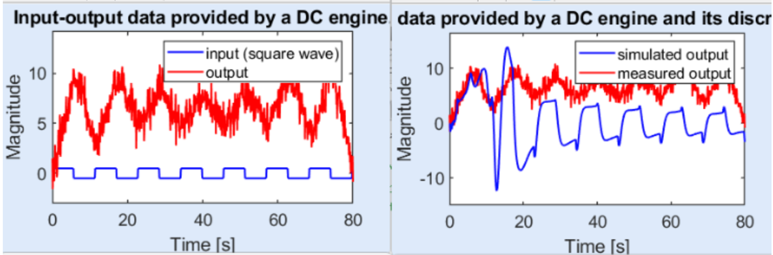
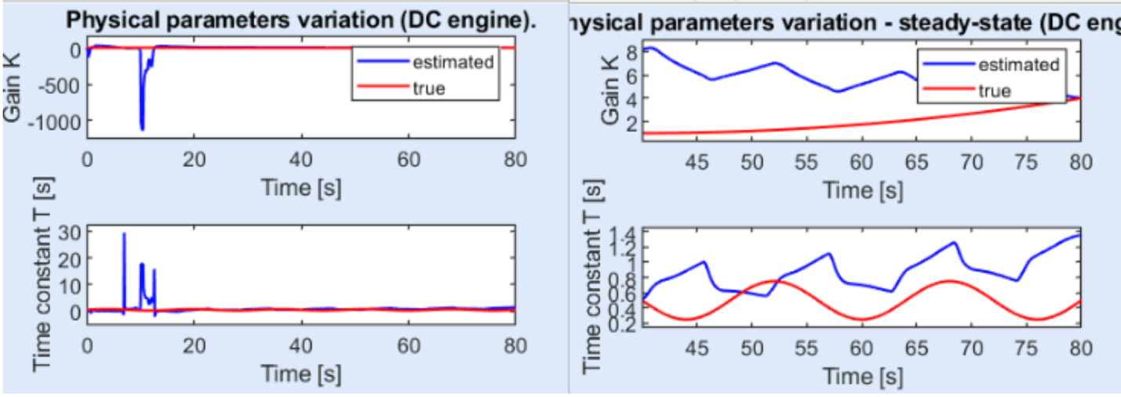
Dupa perioada tranzitorie, estimarile parametrilor devin mai stabile.

Parametrul T este urmarit mai bine decat in rularile anterioare, iar parametrul K urmareste
tendinta generala a valorii reale, dar cu abateri vizibile.

Rezultatele arata ca identificarea recursiva a parametrilor variabili este mai dificila decat
cazul parametrilor constanti.

ARX recursiv - ISLAB_12D(1)

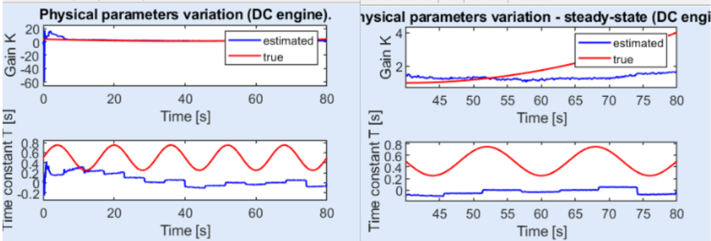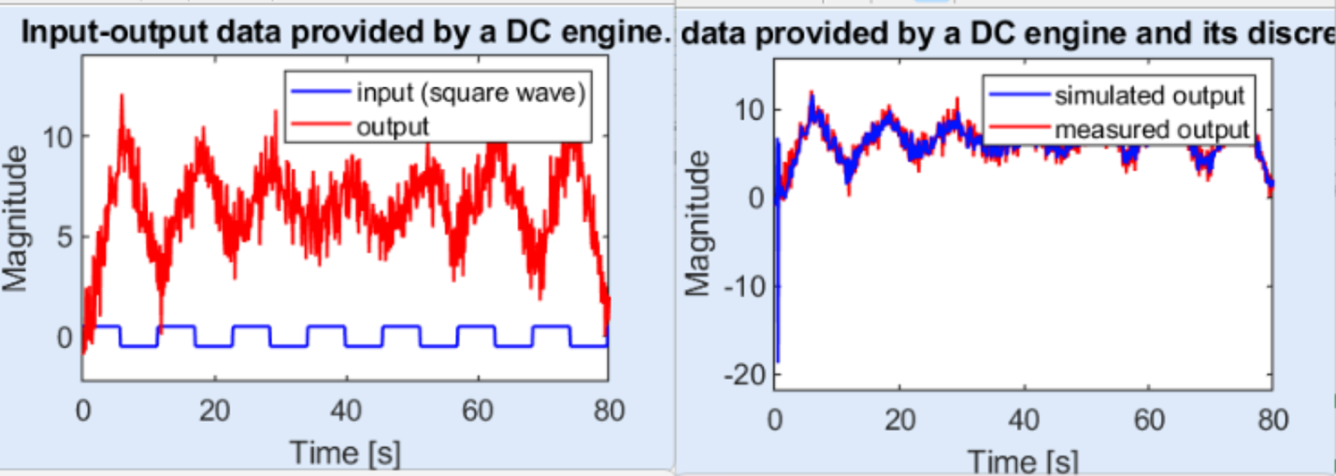
Pentru modelul ARX recursiv, iesirea simulata urmareste destul de bine iesirea masurata dupa
perioada initiala de tranzitie.

Estimarea parametrului K este relativ stabila, dar valorile estimate sint mai mici decit valorile
reale ale parametrului.

Parametrul T estimat urmareste partial variatia parametrului real, insa amplitudinea variatiei
este mai mica.

In regim stationar se observa ca algoritmul reuseste sa urmareasca tendinta generala a
parametrilor, dar apar diferente intre valorile estimate si cele reale.

Au fost testate metodele recursive OE si ARX pentru identificarea parametrilor variabili K si T
ai motorului de curent continuu.Modelul OE a urmarit mai bine variatia parametrilor fizici, dar a avut oscilatii mai mari si perioade tranzitorii mai puternice.

Modelul ARX a avut un comportament mai stabil in unele rulari si a reprodus mai bine iesirea
sistemului, dar estimarea parametrilor K si T a fost mai putin precisa.

Rezultatele arata ca identificarea parametrilor variabili este mai dificila decit cazul
parametrilor constanti, deoarece estimarile sint influentate de zgomot si de variatia
permanenta a sistemului.

In concluzie, pentru urmarirea parametrilor fizici, modelul OE recursiv a oferit rezultate mai
bune, iar modelul ARX recursiv a fost mai stabil pentru simularea iesirii sistemului.

- Modificarea simulatorului în ISLAB_12E prin adăugarea graficelor pentru erorile de urmărire: v_y (ieșire), v_K(gain) și v_T (constanta de timp), plus calculul dispersiilor acestora.
OE recursiv - ISLAB_12E(0)

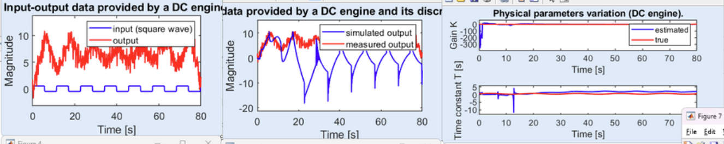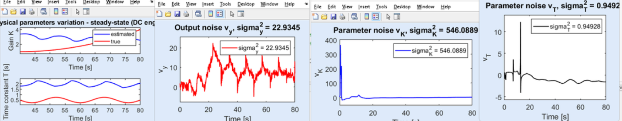
sigma_y^2 = 22.9345
sigma_K^2 = 546.0889
sigma_T^2 = 0.94928

Se observa ca dispersia zgomotului asociat parametrului T este mica, ceea ce arata ca
parametrul T este estimat relativ bine.

Parametrul K are o dispersie mai mare, in special din cauza oscilatiilor din perioada tranzitorie
initiala. Dupa aceasta perioada, estimarea devine mai stabila.

Iesirea simulata urmareste tendinta generala a iesirii masurate, dar apar diferente cauzate de
zgomot si de variatia permanenta a parametrilor sistemului.

Rezultatele arata ca identificarea recursiva OE poate urmari parametrii variabili ai sistemului,
dar performanta depinde de nivelul zgomotului si de dinamica procesului.

ARX recursiv - ISLAB_12E(1)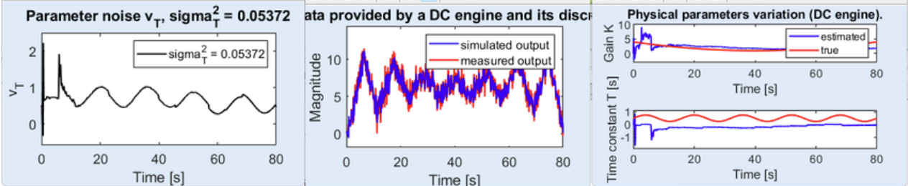

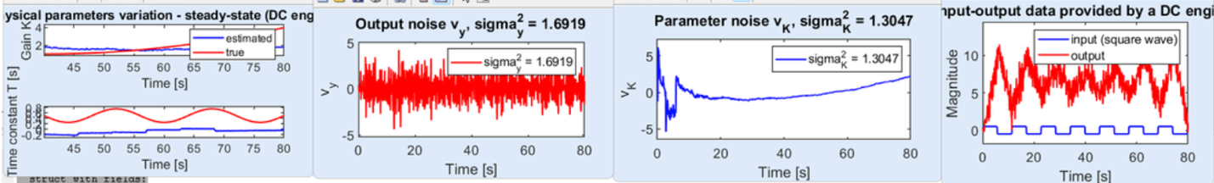
sigma_y^2 = 1.6919
sigma_K^2 = 1.3047
sigma_T^2 = 0.05372
Valorile mici ale dispersiilor arata ca diferentele dintre iesirea masurata si cea simulata,
respectiv dintre parametrii reali si cei estimati, sunt reduse.

Zgomotul v_y are amplitudini mici si este distribuit relativ uniform. Zgomotele v_K si v_
T ramin stabile dupa tranzitoriu, ceea ce indica o urmarire buna a parametrilor variabili.

Comparind cele doua modele recursive, ARX a obtinut dispersii mai mici pentru toate cele trei
zgomote analizate.

Modelul OE a prezentat abateri mai mari, in special pentru parametrul K, iar iesirea simulata a
fost mai putin apropiata de iesirea masurata.

Modelul ARX a avut o urmarire mai buna a iesirii si a parametrilor variabili K si T.
In concluzie, pentru aceasta simulare, modelul ARX recursiv este mai performant decat
modelul OE recursiv din punctul de vedere al dispersiilor zgomotelor v_y, v_K si v_T.

- Completarea ISLAB_12E cu identificarea adaptivă a zgomotului folosind funcția rarmax.

OE recursiv - ISLAB_12EC(0)
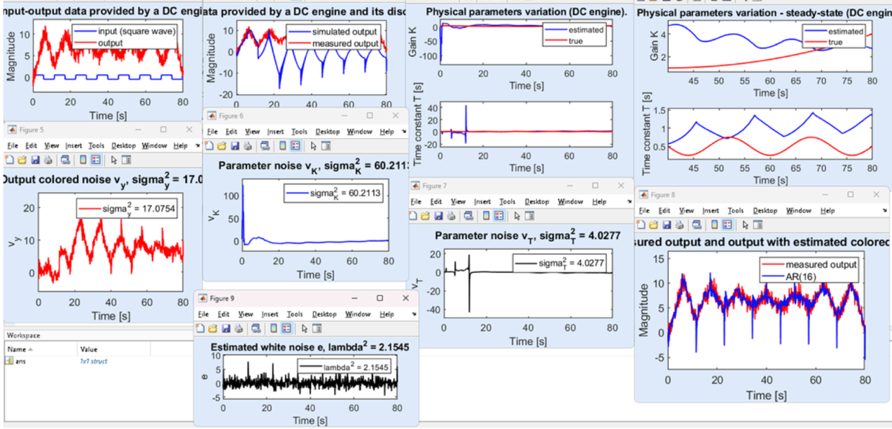
sigma_y^2 = 17.0754
sigma_K^2 = 60.2113
sigma_T^2 = 4.0277
Cel mai bun model pentru zgomot: AR(16)

Dispersia zgomotului alb: lambda^2 = 2.1545

Se observa ca iesirea simulata urmareste relativ bine iesirea masurata, dar apar diferente
cauzate de zgomotul colorat al sistemului.

Zgomotul v_y are variatii lente si corelate in timp, specifice unui zgomot colorat.

Dupa filtrare, zgomotul alb e are variatii rapide si neregulate.

Parametrul K prezinta oscilatii moderate, iar parametrul T este estimat mai stabil.

Performanta modelului OE recursiv este influentata de perturbatiile prezente in semnal.

ARX recursiv - ISLAB_12EC(1)
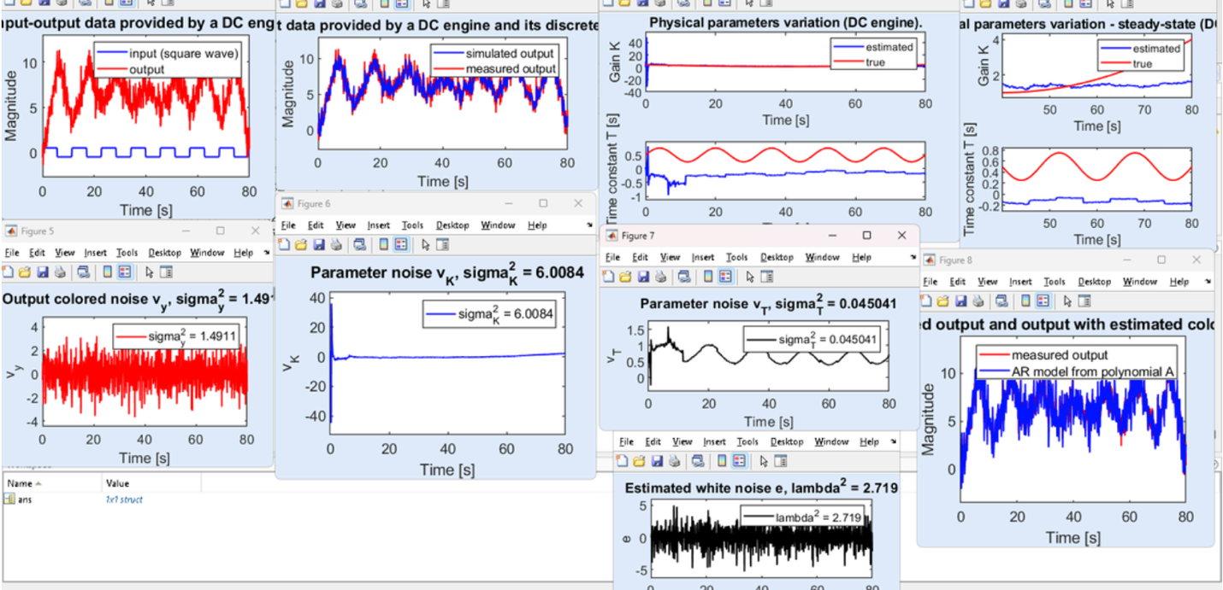
sigma_y^2 = 1.4911
sigma_K^2 = 6.0084
sigma_T^2 = 0.045041
Cel mai bun model pentru zgomot: model AR obtinut din polinomul A

Dispersia zgomotului alb: lambda^2 = 2.719

Se observa ca iesirea simulata urmareste bine iesirea masurata, diferentele dintre cele doua
fiind reduse.

Zgomotul v_y are amplitudini mai mici decit in cazul OE si variatii mai stabile.

Dupa filtrare, zgomotul alb e are variatii rapide si neregulate, specifice unui zgomot alb.

Parametrii K si T sint estimati stabil, cu oscilatii reduse dupa perioada tranzitorie initiala.

Performanta modelului ARX recursiv este mai buna decit cea a modelului OE pentru aceasta
simulare.

In concluzie, pentru aceasta simulare, modelul ARX recursiv este mai performant decat
modelul OE recursiv atit din punctul de vedere al estimarii parametrilor, cit si al modelarii
zgomotului.

- Implementarea ISLAB_12F pentru identificare recursivă pe stare folosind funcția rpem. Analiza influenței alpha și beta.
ISLAB_12F
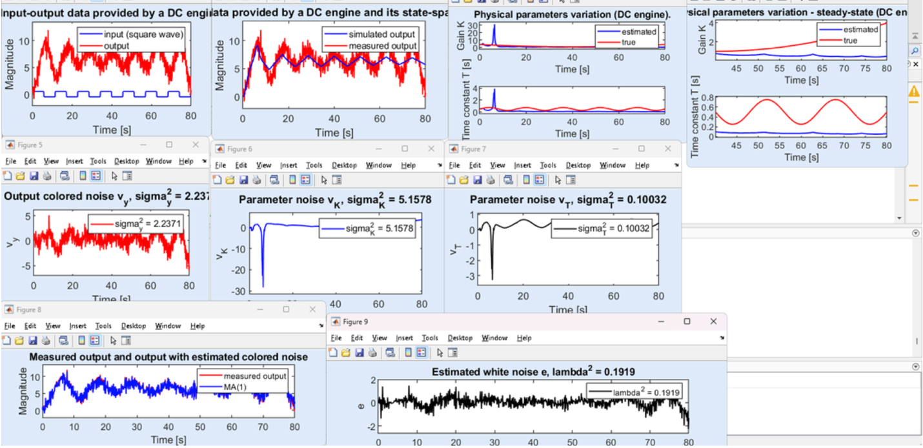

Au fost alese constantele: alpha = 0.1, beta = 0.1
sigma_y^2 = 2.2371
sigma_K^2 = 5.1578
sigma_T^2 = 0.10032

Cel mai bun model pentru zgomot: MA(1)

Dispersia zgomotului alb:

lambda^2 = 0.1919

Se observa ca iesirea simulata urmareste relativ bine iesirea masurata, diferentele dintre cele
doua fiind reduse.

Parametrii K si T sunt estimati stabil dupa perioada tranzitorie initiala.
Zgomotul v_y are amplitudine redusa, ceea ce indica o aproximare buna a iesirii sistemului.

Zgomotul alb e are variatii rapide si amplitudini mici, specifice unui zgomot alb.

Modelul MA(1) a oferit cea mai mica dispersie pentru zgomotul alb rezultat.

In urma testelor efectuate, valorile alpha = 0.1 si beta = 0.1 au oferit rezultate mai stabile
decat alpha = 0.5 si beta = 0.5, pentru care au aparut instabilitati numerice si valori infinite ale dispersiei zgomotului.

Concluzie:
Modelul pe stare identificat cu metoda recursiva de tip rpem reuseste sa urmareasca variatia
parametrilor fizici K si T si sa modeleze zgomotul perturbator al sistemului.

- Analiză comparativă între ARX recursiv și RPEM pe stare pentru urmărirea parametrilor variabili.
Au fost comparate doua strategii de identificare a parametrilor variabili K si T:
1. Modelul discret recursiv ARX
2. Modelul pe stare recursiv identificat cu rpem

Modelul ARX a oferit rezultate foarte bune pentru urmarirea iesirii si a parametrilor variabili.
Dispersiile obtinute au fost mici, iar iesirea simulata a urmarit bine iesirea masurata.

Avantajele modelului ARX:
- implementare mai simpla;
- stabilitate numerica buna;
- estimare rapida a parametrilor;
- dispersii mici pentru zgomote;
- urmarire buna a iesirii sistemului.

Dezavantajele modelului ARX:
- modelarea zgomotului este mai limitata;
- sensibilitate la alegerea structurii modelului;
- zgomotul este inclus direct in dinamica modelului.

Modelul pe stare identificat cu rpem a permis estimarea parametrilor folosind reprezentarea
pe stare si analiza zgomotelor perturbatoare.

Avantajele modelului pe stare:
- reprezentare mai apropiata de modelul fizic al sistemului;
- permite analiza zgomotului intern si extern;
- flexibilitate mai mare pentru sisteme complexe;
- poate urmari variatia parametrilor in timp.

Dezavantajele modelului pe stare:
- implementare mai dificila;
- sensibilitate mai mare la alegerea constantelor alpha si beta;
- posibilitatea aparitiei instabilitatilor numerice;
- timp de calcul mai mare.

In cadrul testelor efectuate, valorile alpha = 0.5 si beta = 0.5 au produs instabilitati numerice
si dispersii infinite ale zgomotului. Valorile alpha = 0.1 si beta = 0.1 au oferit rezultate stabile si
dispersii reduse.

Concluzie:
Modelul ARX recursiv a oferit cea mai buna stabilitate si cele mai bune rezultate pentru
identificarea parametrilor variabili in aceasta simulare. Modelul pe stare identificat cu rpem
este mai complex si mai flexibil, dar necesita alegerea atenta a parametrilor alpha si beta
pentru a evita instabilitatile numerice.

Problema 12.3 – Identificarea paremetrilor paraziti
Această problema extinde modelul motorului prin introducerea unei constante de timp parazite, T_p care apare din cauza uzurii motorului.
Scopul este:
- identificarea parametrilor: K, T, T_p
- analiza influentei zgomotului si a semnalelor de intrare asupra identificarii,
- realizarea unei diagnoze a starii motorului pe baza parametrului parazit și a raportului semnal-zgomot (SNR).
Se dezvoltă:
- funcțiile Hz2Hs_DCeng
- IOdata_DCeng
- simulatorul ISLAB_12G.
Problema urm=areste detectarea nivelului de uzura al motorului si stabilirea momentului optim pentru oprirea si repararea acestuia.

- Deducerea relațiilor analitice pentru K, T, T_p (sistem de ordin 3) și implementarea lor în funcția `Hz2Hs_DCeng.m`.
A fost realizata functia Hz2Hs_DCeng, utilizata pentru conversia unui model discret identificat in parametrii fizici ai motorului de curent continuu.

Pornind de la coeficientii modelului discret H(z), functia calculeaza:
- amplificarea K;
- constanta de timp principala T;
- constanta de timp parazita Tp.

Pentru aceasta:
- se determina polii modelului discret;
- se elimina polul integratorului;
- polii ramasi sunt transformati in constante de timp folosind relatia Euler-Pade.
Parametrul Tp reprezinta constanta de timp parazita asociata uzurii sau efectelor
suplimentare din sistem.

b. Crearea funcției IOdata_DCeng.m pentru generarea datelor cu $T_p$ și implementarea a 3 tipuri de intrări persistente:
1. Pulsuri dreptunghiulare clasice.
2. Pulsuri cu durată pseudo-aleatoare.
3. Semnal SPAB (PRBS).

A fost realizata functia IOdata_DCeng pentru generarea datelor de intrare-iesire ale unui
motor de curent continuu cu parametrul parazit Tp.

Modelul utilizat este:
H(s) = K / (s*(1+T*s)*(1+Tp*s))

Functia permite:
- generarea parametrilor constanti sau variabili;
- introducerea constantei parazite Tp;
- adaugarea zgomotului alb;
- alegerea mai multor tipuri de intrari persistente.

Au fost implementate trei tipuri de semnale de intrare:
- pulsuri dreptunghiulare clasice;
- pulsuri dreptunghiulare cu durata pseudo-aleatoare;
- semnal SPAB cu valori -U si +U.

Scopul acestor semnale este obtinerea unei excitatii persistente suficiente pentru
identificarea parametrilor K, T si Tp.

c. Implementarea simulatorului ISLAB_12G pentru identificarea celor 3 parametri și testarea lor la diferite niveluri de zgomot
(SNR).
1. Despre semnalele de intrare
* Semnalul SPAB (pseudo-aleator binar) este cel mai bun pentru identificare pentru ca variaza des si excita bine toata dinamica motorului.
* Pulsurile normale nu ajuta prea mult la gasirea lui Tp (parametrul mic) pentru ca nu se schimba suficient de rapid ca sa prinda regimul
tranzitoriu scurt.

2. Despre efectul zgomotului (SNR)
* Cand crestem nivelul de zgomot (lambda mai mare, SNR mic), Tp devine foarte greu de estimat si are cele mai mari erori.
* K (amplificarea) rezista cel mai bine la zgomot si ramane stabil in comparatie cu timpii T si Tp.
* Motivul e ca Tp e o valoare mica si dinamica lui este usor ascunsa sub variatiile zgomotului.
3. Despre diagnoza si utilitate
* Chiar daca nu putem aproxima Tp perfect la zgomot mare, simulatorul arata ca totusi ii putem urmari tendinta.
* E suficient sa observam cand valoarea estimata a lui Tp creste de 2-3 ori fata de normal pentru a da o alerta de uzura (trecerea de la nivel
1-2 spre 3-4).

4. Ce se vede pe grafice
* Curba simulata e mereu curata si neteda fata de aia masurata (care e plina de "tepi"). Asta arata ca modelul oe() a inteles dinamica fizica
de ordin 3 a motorului si a ignorat complet partea de zgomot pur aleator.

- Elaborarea unui scenariu de diagnoză cu 5 niveluri de uzură (de la incipient la sever) bazat pe creșterea valorii $T_p$ și scăderea SNR. Stabilirea momentului optim pentru reparație (oprirea motorului).

Diagnoza defectului se poate realiza prin monitorizarea constantei parazite Tp si a raportului
semnal-zgomot SNR.

In mod normal, constanta parazita Tp are o valoare mica, aproximativ Tp = T/10. Odata cu
aparitia uzurii mecanice sau electrice, valoarea lui Tp creste, iar SNR scade din cauza
zgomotelor si perturbatiilor suplimentare aparute in sistem.

Se poate considera urmatorul scenariu de uzura:

Nivel 1 – stare normala:
- Tp foarte mic;
- SNR ridicat;
- functionare normala.

Nivel 2 – uzura usoara:
- crestere mica a lui Tp;
- usoara scadere a SNR;
- sistemul functioneaza normal.

Nivel 3 – uzura moderata:
- Tp creste vizibil;
- SNR scade;
- apar diferente mai mari intre iesirea simulata si cea masurata.

Nivel 4 – uzura avansata:
- Tp devine mare;
- SNR scade puternic;
- apar oscilatii si degradarea performantelor sistemului.

Nivel 5 – uzura severa:
- Tp foarte mare;
- SNR foarte mic;
- sistemul devine instabil si pot aparea defecte majore.

Motorul de curent continuu ar trebui oprit pentru reparatii atunci cand:
- Tp depaseste semnificativ valoarea normala;
- SNR scade sub o valoare acceptabila;
- apar instabilitati sau oscilatii importante ale iesirii.

